程设大作业说明

1. **小组人员**

**隐私，不予显示。**

1. **基本功能完成情况**

全部完成

1直线函数 保存为func1.bmp

函数表达式

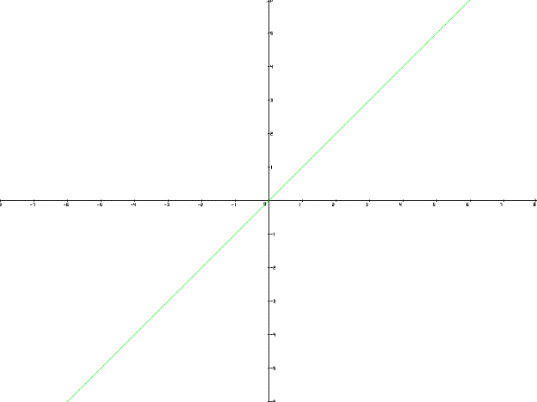效果图

2 抛物线 保存为func2.bmp

函数表达式

效果图

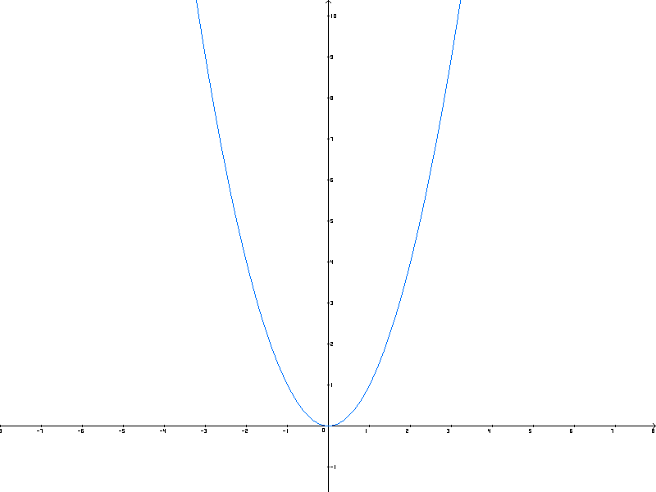3 笛卡尔心形线 保存为func3.bmp

曲线参数方程

效果图

4其他心形线 保存为func4.bmp

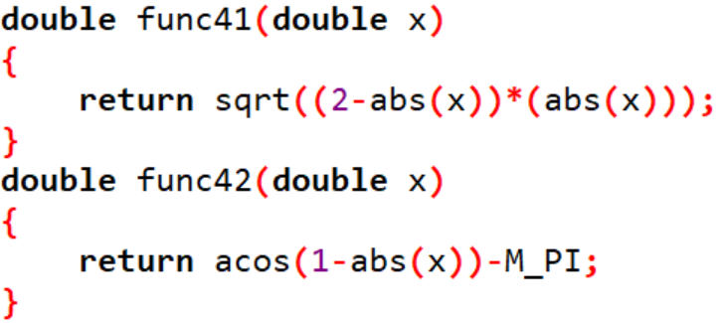函数表达式

注： $\sqrt{2\left|x\right|-{|x|}^{2}}$ 和 $\arccos\left(1-\left|x\right|\right)-π$。

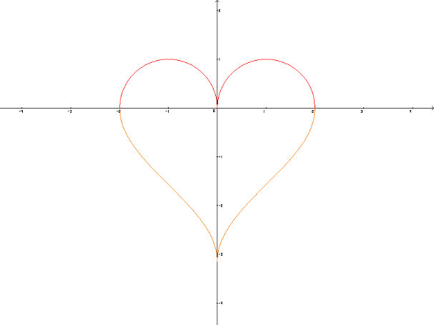效果图

5多层心形线 保存为func5.bmp

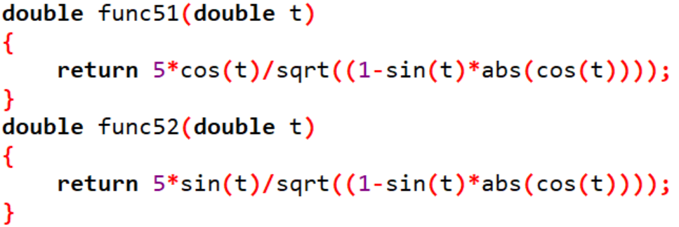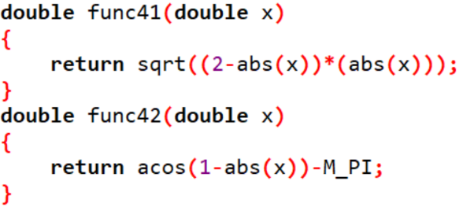曲线表达式

注：大心形的方程为 $x^{2}+y^{2}-\left|x\right|y=5^{2}$，极坐标换元 $\left\{\begin{aligned}x=r cos⁡(θ) \\ y=r sin⁡(θ)\end{aligned}\right.$，得

$r^{2}\left(\cos^{2}θ+\sin^{2}θ-\left|\cos{θ}\right|\sin{θ}\right)=25$， $r=\frac{5}{\sqrt{1-\left|\cos{θ}\right|\sin{θ}}}$。故 $\left\{\begin{aligned}x=\frac{5cos⁡(θ)}{\sqrt{1-\left|\cos{θ}\right|\sin{θ}}} \\ y=\frac{5sin(θ)}{\sqrt{1-\left|\cos{θ}\right|\sin{θ}}}\end{aligned}\right.$

效果图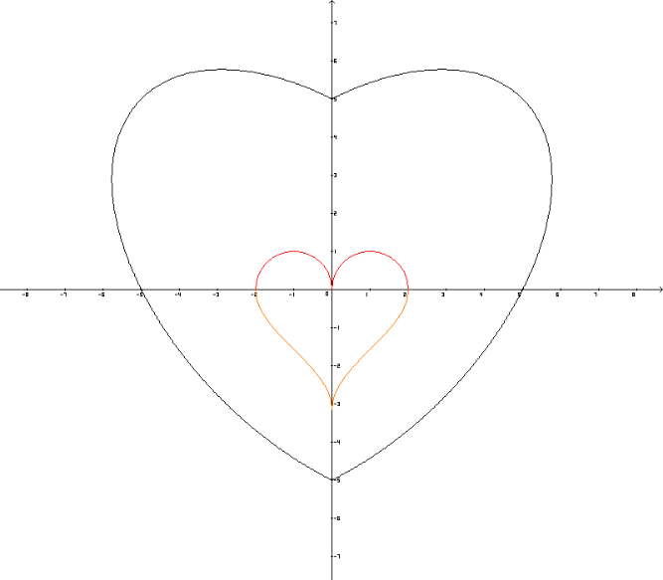

6 墨西哥草帽 保存为func6.bmp

二元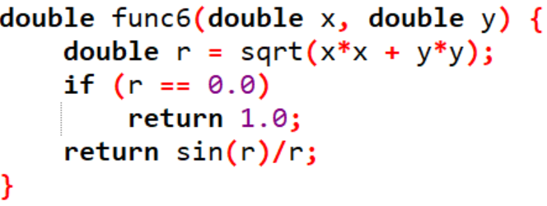函数表达式

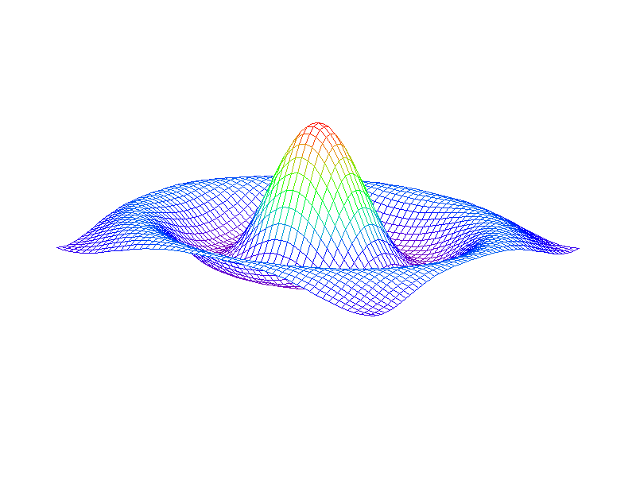效果图

1. **拓展功能说明**

命令行运行

MyPlot plot2D

或

MyPlot plotPara

或

MyPlot plot3D

输入一个表达式和自变量范围，输出custom.bmp。

其中 plot2D 输入一元函数及自变量x范围，绘制函数图像。

plotPara 输入二维曲线参数方程及自变量t范围，绘制二维曲线。

plot3D 输入二元函数及自变量x, y范围，绘制三维曲面。

注：

表达式不能含有空格（由于scanf本身的特性）。

乘号*不可省略。

不直接支持双曲和反双曲函数。但可以展开，如 $\sinh\left(x\right)=\frac{e^{x}-e^{-x}}{2}$。

例1 函数表达式及自变量x范围

MyPlot plot2D

sin(1/x) -5 5

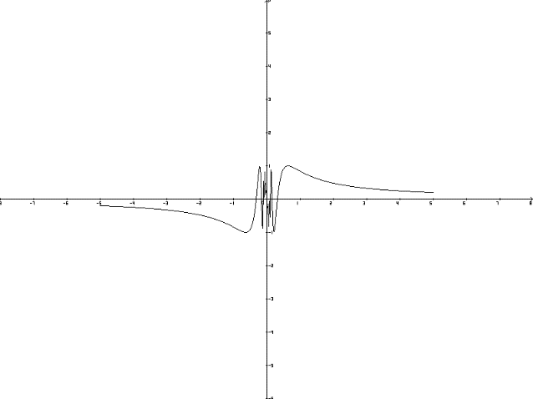效果图

例2 曲线参数方程及自变量t范围

MyPlot plotPara

2*cos(t)/(1-cos(t)/2)

2*sin(t)/(1-cos(t)/2)

0 6.2832

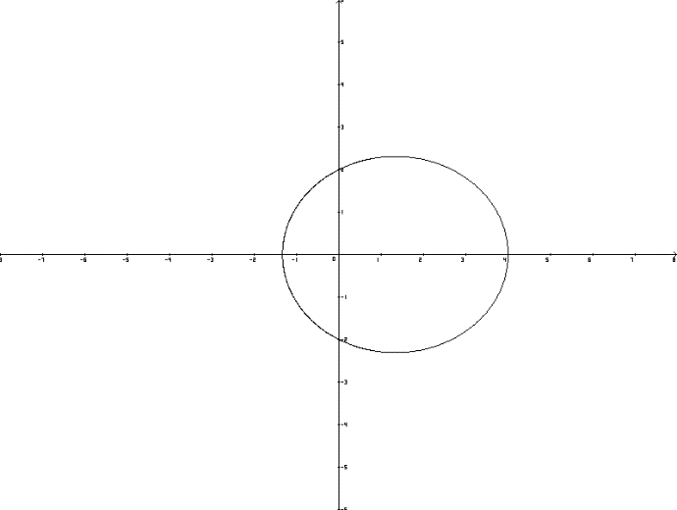效果图

例3 二元函数与自变量x,y范围

MyPlot plot3D

(abs(x)^10+abs(y)^10)^(2/10)-2

-2 2 -2 2

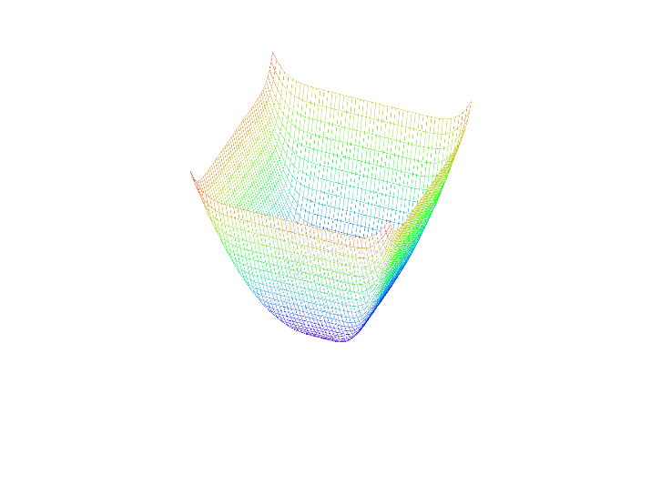效果图

1. **代码及文件结构**

main.cpp：主函数所在处，用于处理输入和调用MyPlot类

MyPlot.cpp/MyPlot.h：MyPlot类的实现，包括plot2D、plotPara、plot3D等函数

func1.cpp~func6.cpp/func.h：基本功能绘制所需的函数，声明都在func.h中

bmpheader.h：bmp文件头的结构（简化版）

extend.cpp/extend.h：拓展功能，构建一个function类，它通过输入的字符串（函数表达式）生成一棵表达式树，并计算它的值

font.txt：字体信息，显示数字要用

autocompile.bat：调用G++，一键编译全部文件，需要安装G++到path

演示.bat：一键演示基本+拓展功能，需先编译

func1.bmp~func6.bmp：基本功能输出6个bmp文件

custom.bmp：扩展功能输出bmp文件

1. **小组分工情况**

不予显示。